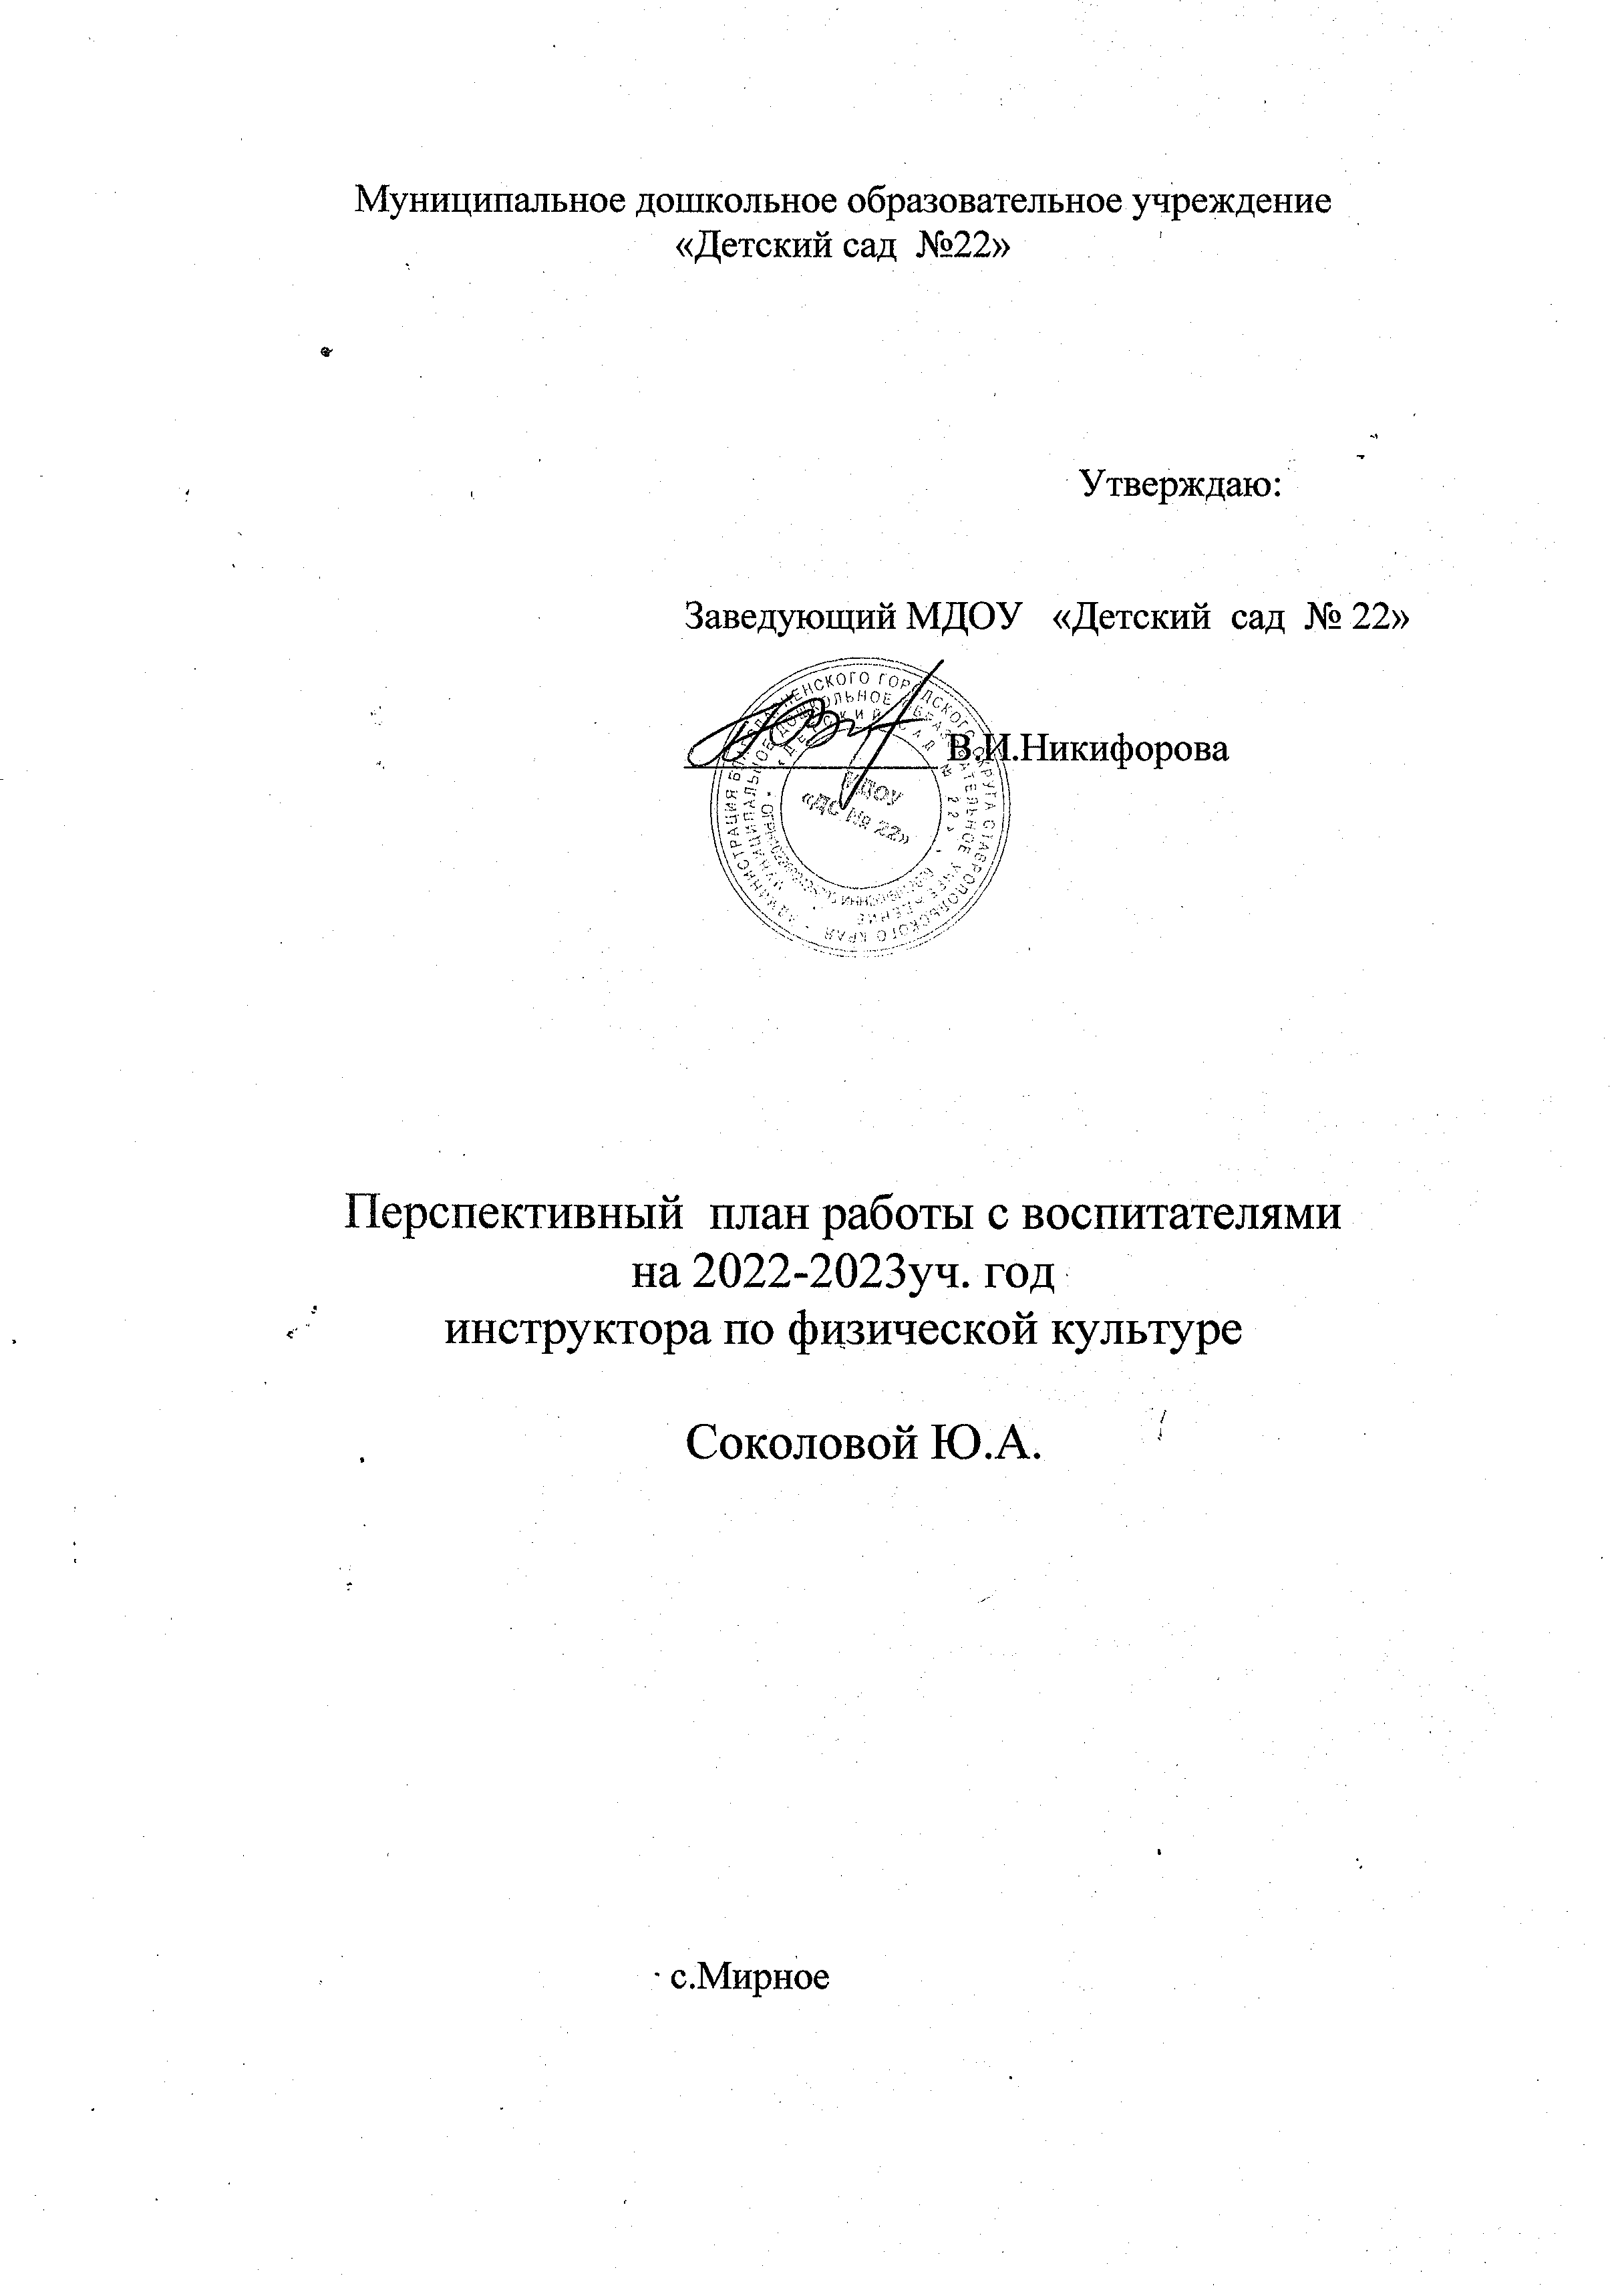

Месяц | Вид работы | Тема
Сентябрь | Консультация | «Физкультминутки и их место в режиме дня»
Октябрь | Семинар-практикум | «Деловая игра для педагогов ДОУ «Физическая культура в ДОУ с учетом ФГОС»
Ноябрь | Мастер -класс | «Создание массажных фигурок»
Декабрь | Консультация  Консультация | «Организация проведения физкультминуток»  «Подвижные игры как средство подготовки детей к школе соответствии с ФГОС
Январь | Круглый стол | «Безопасность при выполнении физических упражнений»
Февраль | Информация | «Формирование интереса к двигательной активности. Двигательная активность детей на прогулке»
Март | Консультация | «Формирование здорового образа жизни у детей дошкольного возраста»
Апрель  Апрель | Практикум  Индивидуальная работа специалистов ДОУ | «Минутка здоровья»  Индивидуальное консультирование
Май  Июнь | Консультация  Спортивное развлечение | «Организация работы с детьми в летний период»  Спартакиада дошкольников

